Урок 49 SimpleAdapter Методы SetViewText и SetViewImage
19 января 2012
В этом уроке:
- используем методы SetViewText и SetViewImage

Мы уже знаем, что SimpleAdapter умеет вставлять текст в TextView элементы и изображения в ImageView. Он использует для этого методы SetViewText и SetViewImage. Мы можем создать свой адаптер на основе SimpleAdapter и реализовать эти методы под наши цели.
Эти методы предоставляют нам View и данные, а значит мы можем менять View в зависимости от данных. В качестве примера, сделаем список, отражающий динамику некоего показателя в разрезе дней. Если динамика положительная – будем разукрашивать элементы в зеленый цвет, если отрицательная – в красный.

Создадим проект:
Project name: P0491_SimpleAdapterCustom1
Build Target: Android 2.3.3
Application name: SimpleAdapterCustom1
Package name: ru.startandroid.develop.p0491simpleadaptercustom1
Create Activity: MainActivity

Рисуем экран main.xml:
1  2  3  4  5  6  7  8  9  10  11  12 | <?xml version="1.0" encoding="utf-8"?>  <LinearLayout  xmlns:android="http://schemas.android.com/apk/res/android"  android:layout_width="fill_parent"  android:layout_height="fill_parent"  android:orientation="vertical">  <ListView  android:id="@+id/lvSimple"  android:layout_width="match_parent"  android:layout_height="wrap_content">  </ListView>  </LinearLayout>
На экране только список.

И layout для пункта списка item.xml:
1  2  3  4  5  6  7  8  9  10  11  12  13  14  15  16  17  18  19  20  21  22  23  24  25  26  27  28  29  30  31  32  33  34  35  36  37  38  39  40 | <?xml version="1.0" encoding="utf-8"?>  <LinearLayout  xmlns:android="http://schemas.android.com/apk/res/android"  android:layout_width="match_parent"  android:layout_height="wrap_content"  android:orientation="horizontal">  <LinearLayout  android:layout_width="match_parent"  android:layout_height="wrap_content"  android:layout_marginBottom="5dp"  android:layout_marginTop="5dp"  android:orientation="horizontal">  <ImageView  android:id="@+id/ivImg"  android:layout_width="30dp"  android:layout_height="22dp"  android:scaleType="fitCenter">  </ImageView>  <TextView  android:id="@+id/tvValue"  android:layout_width="wrap_content"  android:layout_height="wrap_content"  android:layout_marginLeft="10dp"  android:text="TextView"  android:textSize="20sp">  </TextView>  <FrameLayout  android:layout_width="match_parent"  android:layout_height="wrap_content">  <TextView  android:id="@+id/tvText"  android:layout_width="wrap_content"  android:layout_height="wrap_content"  android:layout_gravity="center_vertical|center_horizontal"  android:text="TextView"  android:textSize="20sp">  </TextView>  </FrameLayout>  </LinearLayout>  </LinearLayout>
Компонент ivImg будет отображать стрелку вниз или вверх, tvValue – значение динамики, tvText – номер дня.

Код MainActivity.java:
1  2  3  4  5  6  7  8  9  10  11  12  13  14  15  16  17  18  19  20  21  22  23  24  25  26  27  28  29  30  31  32  33  34  35  36  37  38  39  40  41  42  43  44  45  46  47  48  49  50  51  52  53  54  55  56  57  58  59  60  61  62  63  64  65  66  67  68  69  70  71  72  73  74  75  76  77  78  79  80  81  82  83  84  85  86  87  88  89  90  91  92  93  94  95  96  97 | package ru.startandroid.develop.p0491simpleadaptercustom1;  import java.util.ArrayList;  import java.util.HashMap;  import java.util.List;  import java.util.Map;  import android.app.Activity;  import android.content.Context;  import android.graphics.Color;  import android.os.Bundle;  import android.widget.ImageView;  import android.widget.ListView;  import android.widget.SimpleAdapter;  import android.widget.TextView;  public class MainActivity extends Activity {  // имена атрибутов для Map  final String ATTRIBUTE_NAME_TEXT = "text";  final String ATTRIBUTE_NAME_VALUE = "value";  final String ATTRIBUTE_NAME_IMAGE = "image";  // картинки для отображения динамики  final int positive = android.R.drawable.arrow_up_float;  final int negative = android.R.drawable.arrow_down_float;  ListView lvSimple;  /** Called when the activity is first created. */  public void onCreate(Bundle savedInstanceState) {  super.onCreate(savedInstanceState);  setContentView(R.layout.main);  // массив данных  int[] values = { 8, 4, -3, 2, -5, 0, 3, -6, 1, -1 };  // упаковываем данные в понятную для адаптера структуру  ArrayList<Map<String, Object>> data = new ArrayList<Map<String, Object>>(  values.length);  Map<String, Object> m;  int img = 0;  for (int i = 0; i < values.length; i++) {  m = new HashMap<String, Object>();  m.put(ATTRIBUTE_NAME_TEXT, "Day " + (i + 1));  m.put(ATTRIBUTE_NAME_VALUE, values[i]);  if (values[i] == 0) img = 0; else  img = (values[i] > 0) ? positive : negative;  m.put(ATTRIBUTE_NAME_IMAGE, img);  data.add(m);  }  // массив имен атрибутов, из которых будут читаться данные  String[] from = { ATTRIBUTE_NAME_TEXT, ATTRIBUTE_NAME_VALUE,  ATTRIBUTE_NAME_IMAGE };  // массив ID View-компонентов, в которые будут вставлять данные  int[] to = { R.id.tvText, R.id.tvValue, R.id.ivImg };  // создаем адаптер  MySimpleAdapter sAdapter = new MySimpleAdapter(this, data,  R.layout.item, from, to);  // определяем список и присваиваем ему адаптер  lvSimple = (ListView) findViewById(R.id.lvSimple);  lvSimple.setAdapter(sAdapter);  }  class MySimpleAdapter extends SimpleAdapter {  public MySimpleAdapter(Context context,  List<? extends Map<String, ?>> data, int resource,  String[] from, int[] to) {  super(context, data, resource, from, to);  }  @Override  public void setViewText(TextView v, String text) {  // метод супер-класса, который вставляет текст  super.setViewText(v, text);  // если нужный нам TextView, то разрисовываем  if (v.getId() == R.id.tvValue) {  int i = Integer.parseInt(text);  if (i < 0) v.setTextColor(Color.RED); else  if (i > 0) v.setTextColor(Color.GREEN);  }  }  @Override  public void setViewImage(ImageView v, int value) {  // метод супер-класса  super.setViewImage(v, value);  // разрисовываем ImageView  if (value == negative) v.setBackgroundColor(Color.RED); else  if (value == positive) v.setBackgroundColor(Color.GREEN);  }  }  }
Код создания адаптера обычен. Придумываем данные values и упаковываем их в коллекцию Map-объектов. Каждый Map будет состоять из трех атрибутов
ATTRIBUTE_NAME_TEXT - текст с номером дня
ATTRIBUTE_NAME_VALUE - значение динамики
ATTRIBUTE_NAME_IMAGE - id картинки для отображения, в зависимости от значения (положительное или отрицательное)
Затем заполняем массивы сопоставления данных (from) и View (to), создаем адаптер, используя свой класс MySimpleAdapter, и настраиваем список.

Смотрим реализацию MySimpleAdapter. Конструктор вызывает конструктор супер-класса, тут ничего не меняем. Менять будем методы:
setViewText
Сначала выполняем метод супер-класса, который вставляет данные. А далее смотрим, если View, это тот TextView, который будет отображать значения, то меняем цвет текста на красный или зеленый в зависимости от значения, которое он будет отображать.

setViewImage
Выполняем метод супер-класса, чтобы ImageView получил изображение, а дальше меняем его фон в зависимости от значения. Картинка, которую мы вставляем , с альфа-слоем, поэтому фон будет виден. Проверку по id ImageView не выполняем, т.к. ImageView у нас только один.

Все сохраним и запускаем.
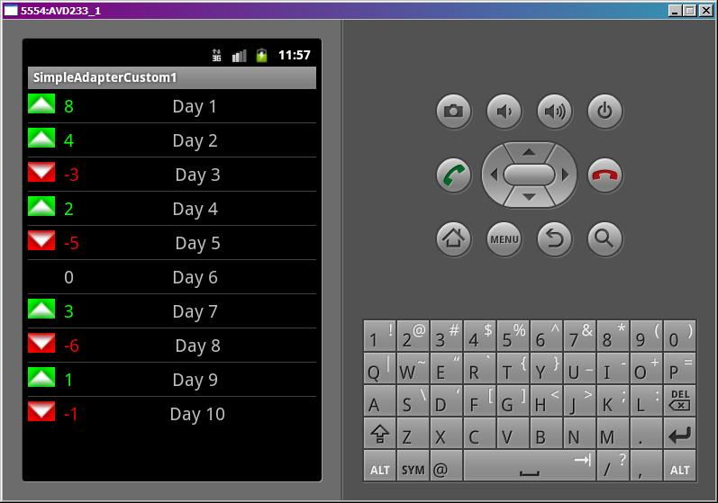
Отобразились картинка, значение и день. Фон картинки и цвет текста значения меняются в зависимости от значения – положительное или отрицательное.

Пример, конечно, не особо интересный, но надо было рассмотреть работу этих методов. Ничего лучше в голову не пришло )

На следующем уроке:
- используем свой SimpleAdapter.ViewBinder

Похожие статьи
- Урок 118. Виджеты. Конфигурационный экран. Обновление
- Урок 52. SimpleCursorAdapter, пример использования
- Урок 51. SimpleAdapter, добавление и удаление записей
- Урок 50. SimpleAdapter. Используем ViewBinder
- Урок 48. Используем SimpleAdapter.
- Урок 47. Обзор адаптеров

Последние статьи
- Урок 176. OpenGL. Индексы, текстуры для куба.
- Урок 175. OpenGL. Текстуры.
- Урок 174. OpenGL. Модель
- Урок 173. OpenGL. Камера
- Урок 172. OpenGL. Perspective. Frustum. Ortho.

